Dosquebradas, 25 febrero de 2020

INFORME SUBGERENCIA COMERCIAL Y MERCADEO

Se envían acciones desarrolladas a partir del sábado 21 de marzo del 2020

1.Corte y reconexión: Se entrega informe parcial de las reinstalaciones del servicio de acueducto a la fecha de hoy:

|  |  |  |  |  |  |  |
| --- | --- | --- | --- | --- | --- | --- |
|  |  |  | **SERVICIUDAD ESP** |  |  |  |
| TOTAL PREDIOS SUPENDIDOS | | | CANTIDAD | REINSTALADOS | NOVEDAD | FECHA REISNTALACIÓN |
| reinstalaciones a predios que están sin deuda | | | 38 | 38 | reinstalados | 16 de marzo |
| Predios suspendidos por falta de pago | | | 275 | 275 | reinstalados | 17 -18-19 marzo |
| Predios suspendidos por ilícitos | | | 66 | 18 | 48 se encontraron desocupados | 20-24-25 marzo |
| predios desocupados con deuda | | | 339 | 34 | **Se visitaron todos y se dejó comunicado ofreciendo la reinstalación sin ningún costo a la fecha han solicitado 34** | 19-20-24-25 marzo |
| solicitudes de no reinstalar | | | 55 | 0 | **Por solicitud del propietario** | radicadas en oficina |
| usuarios con doble servicio comunal y de Serviciudad | | | 385 | 49 | **se visitaron 289 predios, confirmando que tienen servicio normal con el comunitario, en se ofreció reinstalación del servicio y sólo aceptaron en 49. En 96 predios solicitudes de no reinstalar y suspensiones temporales** | 20-21-22 marzo. Se estima completar el resto de visitas el 23 marzo |
| total predios visitados | | |  | 414 |  |  |
| total predios visitados | | | 1158 | | | |
| Se aclara que todos nuestros suscriptores que tienen vivienda ocupada tienen el servicio, la diferencia entre los reinstalados y visitados radica en predios desocupados o que tienen agua del acueducto comunal y no quisieron que se reinstalara el servicio. | | | | | | |

Además se da solución a la tutela con radicado 991704003003 ordenando instalar servicio de agua en vivienda de invasión , quedando ejecutado el viernes 20 de marzo del 2020.

2. Mercadeo: Desde el área de mercadeo se han emitido los siguientes comunicados:



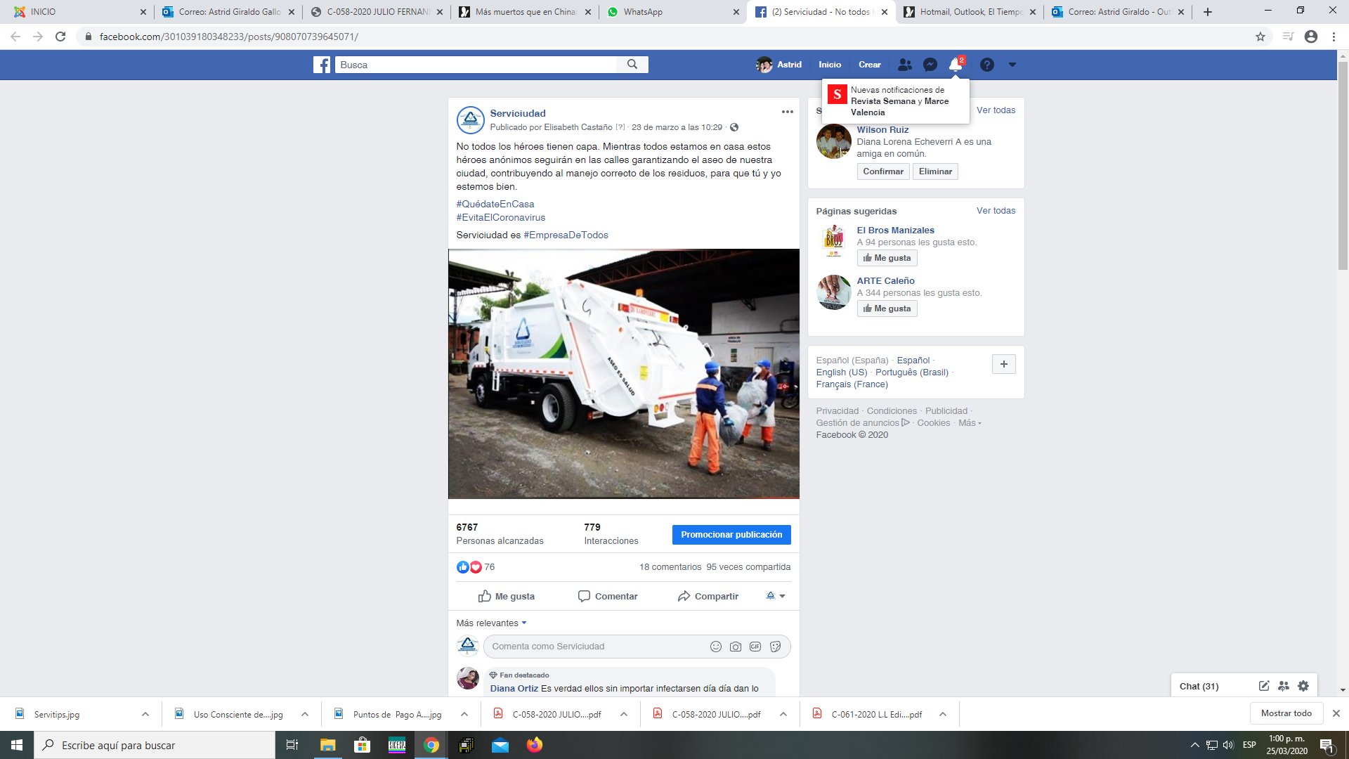



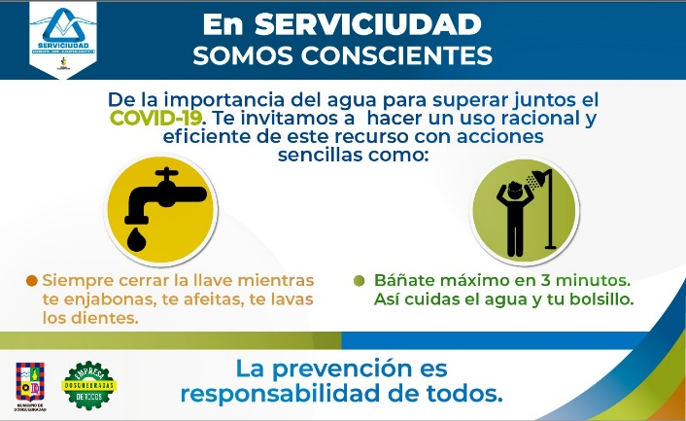





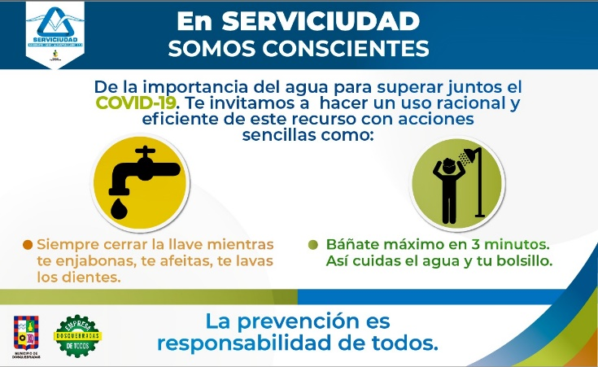





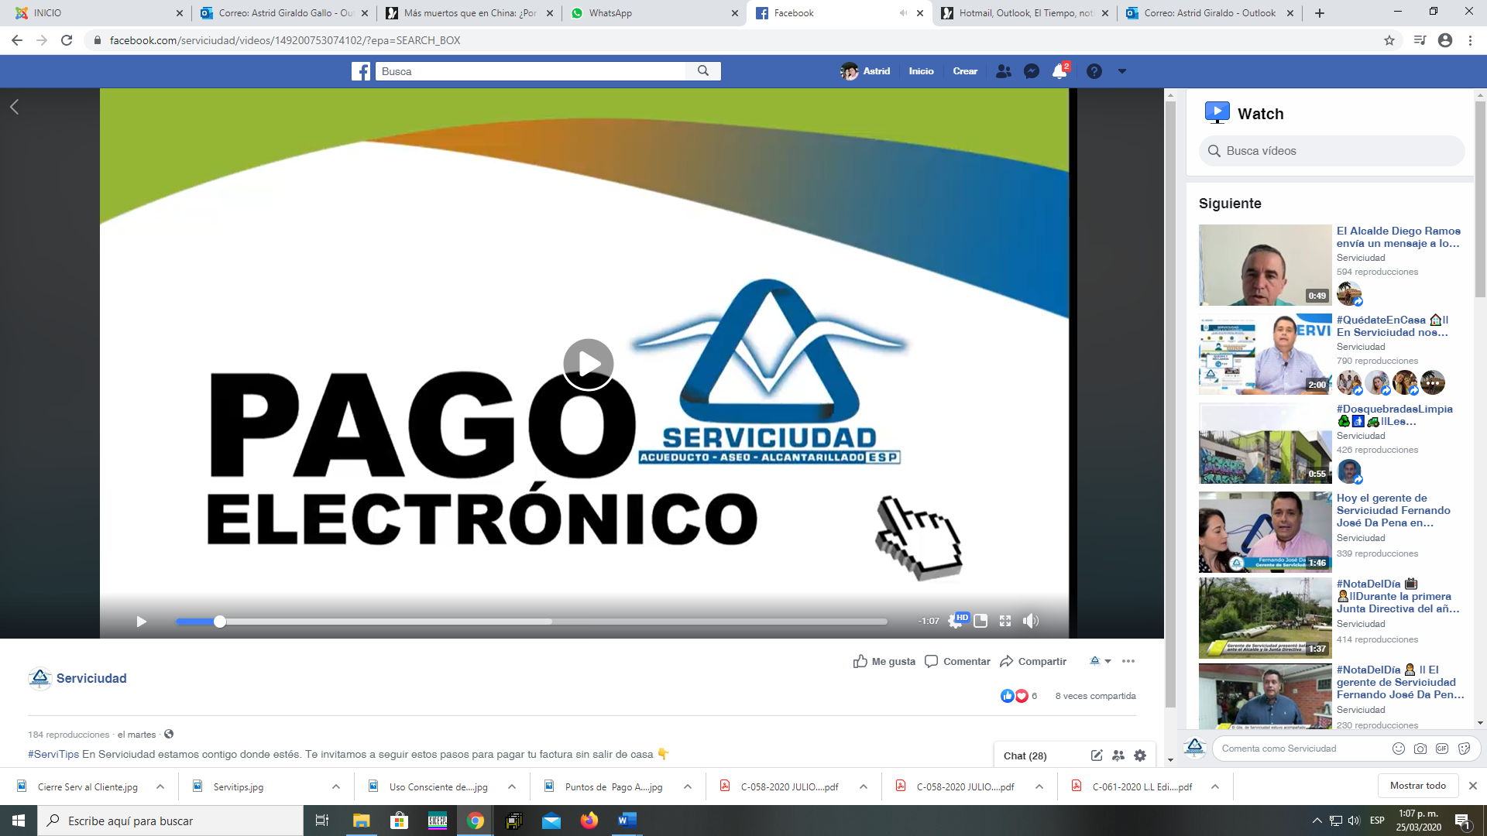



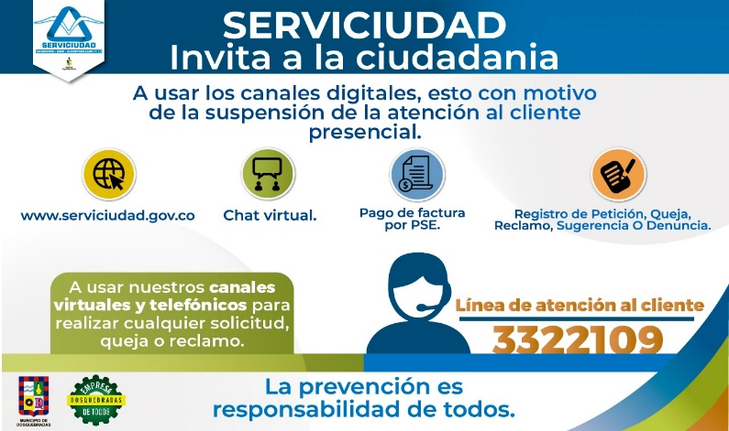

Además, se informa que el volante con la campaña de prevención del COVID-19 se inició entrega en todos los hogares por ciclos de facturación a partir del martes 24 de marzo del año 2020.

3. Servicio al cliente: Se toma la decisión el día de hoy 25 de marzo de cerrar servicio al cliente amparado en el decreto 457 del 20 de marzo y la resolución interna 235 del 20 de marzo del presente año. Para tales medidas se emitió el siguiente comunicado oficial publicado en WEB, en redes y en ventanillas de atención.

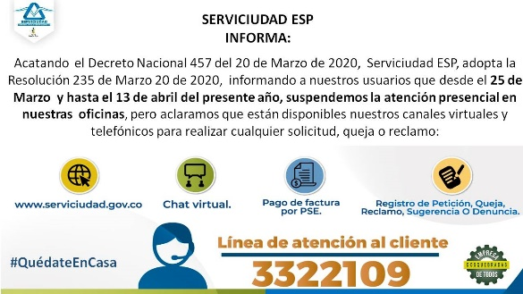

Se dispone además la línea 3320830 que será atendida por un funcionario de servicio al cliente y que se dará traslado desde call center, para que este funcionario telefónicamente puede ingresar pqrs al SAIA. Además, se toma la decisión que cada petición obligatoriamente debe tener adjunto correo electrónico, para poder dar respuestas y notificación no presencial.

Además, desde el call center se atienden llamadas, ingresos de PQRS al SAIA y chat virtual, también se hacen campañas para promocionar el ingreso de PQRS por medio de nuestra página web www.Serviciudad.gov.co

4. Facturación: Se tomó la decisión de filtrar desde escritorio las revisiones previas, y sólo enviar a visita domiciliaria las desviaciones grandes, adjunto cada lector lleva un oficio remisorio que en caso que no nos dejen ingresar por la emergencia manifiesta, la empresa cobrará por promedio mientras se resuelve la situación.

Además, se exigió el uso de tapabocas y guantes obligatorios para las visitas.

Se dio traslado de 2 fontaneros al área de facturación para apoyar la operación.

5. RECAUDO: Se activo campaña de socialización con grupos internos y externos de difusión sobre la modalidad de pago a través de la plataforma PSE emitiendo un video tutorial de cómo utilizarlo.



Además, se modificó el archivo plano para que este medio digital de recaudo, aceptara facturas de todo tipo de edades, quitando temporalmente la restricción a edad 1.

También se dio la instrucción a APOSTAR que provisionalmente durante el toque de queda obligatorio se recibieran facturas de cualquier tipo de edad en cada uno de los puntos habilitados.

Además se publicó en página WEB los puntos habilitados y horarios de APOSTAR para pago de facturas durante la emergencia.

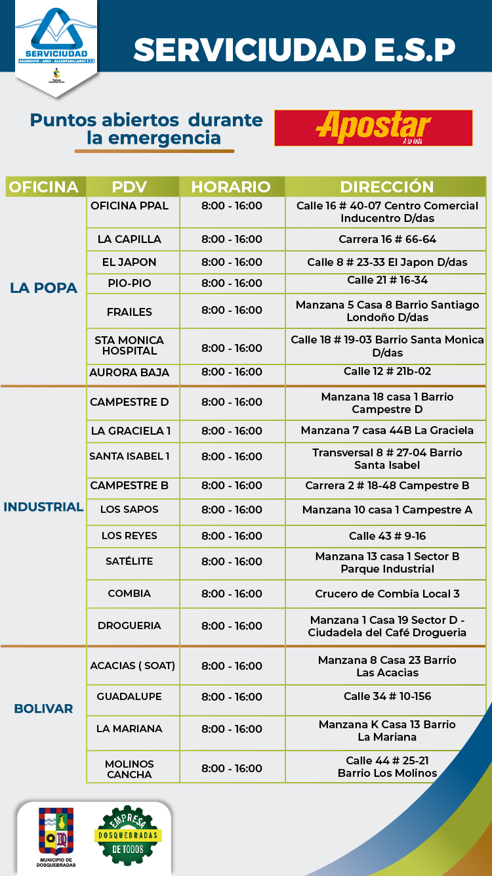

6. Control y seguimiento: Se llevó a cabo el día de hoy el comité de conciliación de cuentas de aprovechamiento con todos los prestadores de manera virtual, dejando claro que se podía tramitar cuentas de cobro a la empresa por medio de correos electrónicos.

7. Se implementa TELETRABAJO para Carlos Vargas, Verónica García, Julián Vargas, Aydee Gallego y Juan Carlos Saldarriaga.

Además, se generan turnos de los funcionarios de la subgerencia de 7:00 a 11:00 y de 11:00 a 3:00 con el fin de evitar congestiones por áreas.

Se prohíbe el ingreso masivo de todos los operativos de comercial, se dejan ingresar por parejas controlado por el supervisor para recibir el trabajo por áreas.

Mauricio Andrés Rodas Taborda

Subgerente Comercial y de mercadeo